중고등학교 온라인 수강신청 프로세스
다음은 Student Access 상에서, 다음 학년 과목들을 신청하는 프로세스입니다.
Family Access - Issaquah School District 411 (isd411.org)
학생들은 학교나 학군의Student Access 에 로그인해서, 온라인 수강 신청 프로세스를 완료할 수 있습니다.
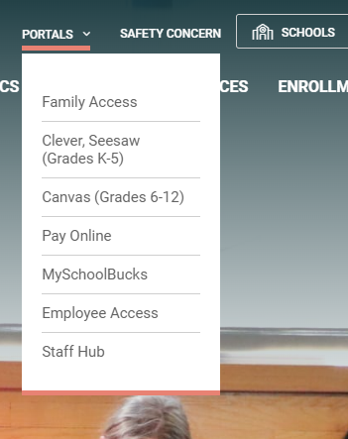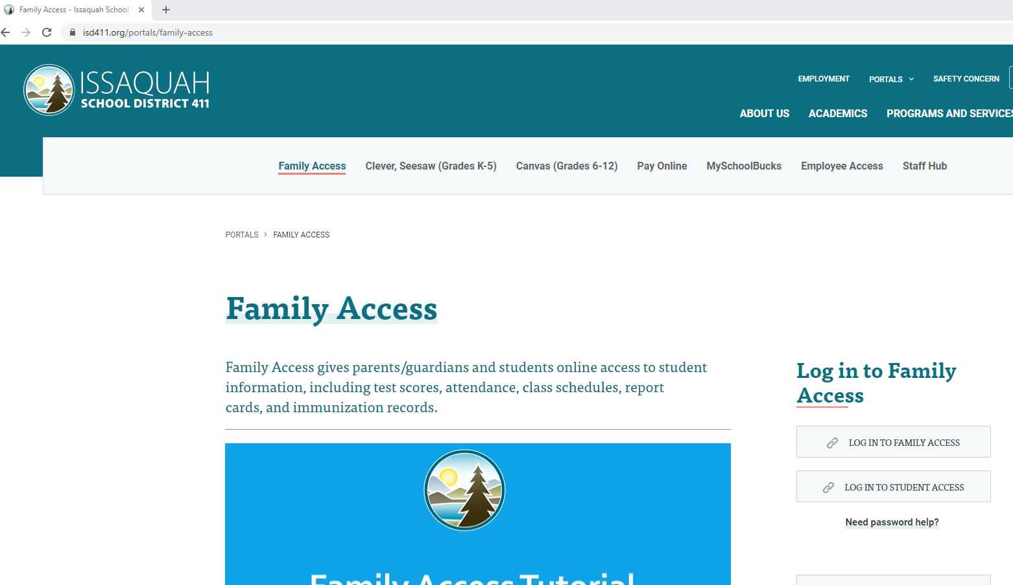

온라인 수강신청 프로세스를 시작하려면, Student Access 에 로그인합니다.
로그인 아이디: 성의 첫 4글자, 이름의 첫 3글자, 학생이 졸업할 연도 순입니다.
예: 2030년에 졸업하는 Molly Evans 로그인 아이디: evanmol30
2030년에 졸업하는 Jo Liu 로그인 아이디: liujo30(공백이나 하이픈 필요 없음)
비밀번호
중고등학생들은, 만일 비밀번호를 재설정해야할 시, 학교의 registrar(등록 담당자)에게 연락하세요. 5학년 학생은 과목 신청 프로세스 시작 전에, 학교에서 로그인 아이디와 비밀번호를 받았습니다.

신청 과목 추가하기:
- 왼쪽 메뉴에서 Home 탭을 누르고 그 아래 “Schedule”을 선택합니다.
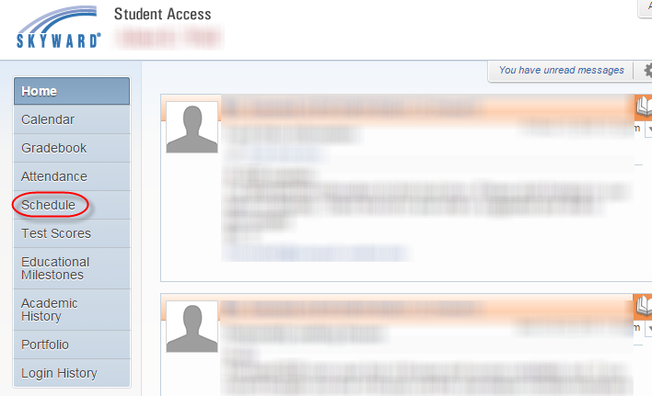
- Schedule 스크린에서 View Available Courses for 2023-2024를 선택합니다.
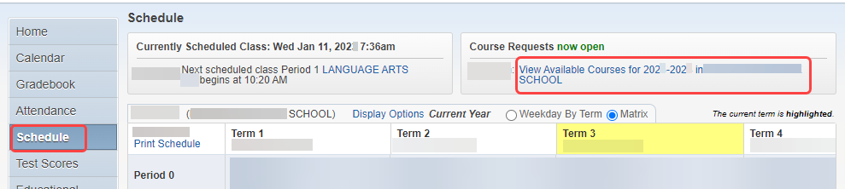

- 왼쪽 “Available courses for ___”에 나온 선택 가능한 과목들 중에서, 선택하려는 과목을 클릭합니다. 그 과목이 진하게 강조 표시되면, “Add Course”를 클릭하십시오. 학교에 따라 “Selected Courses” 박스에, 사전 등록한 과정이 이미 표시되어 있을 수 있습니다.
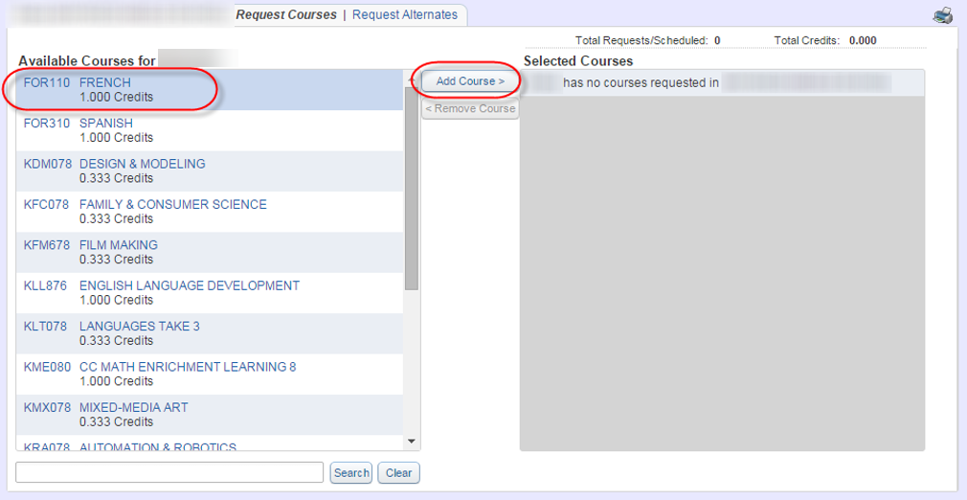

- 해당 과목이 추가되면 Selected Courses 열에 표시되고, 선택한 총 학점 수(total credit)가 표시됩니다. 모든 과목을 추가할 때까지 이 프로세스를 계속합니다. Total Credits 는 학교 및 학년에 따라 다릅니다.
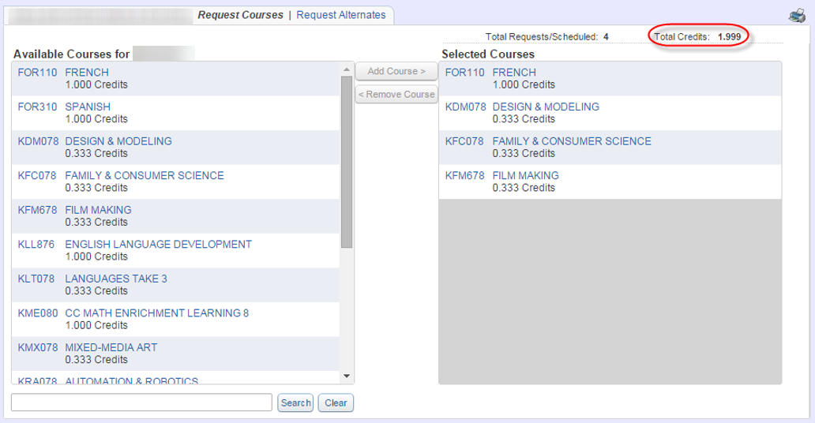

대체과목 신청을 추가하려면:
- Request Courses탭에서 과목 신청을 모두 완료한 후에, 페이지 상단의 Request Alternates를 클릭합니다.

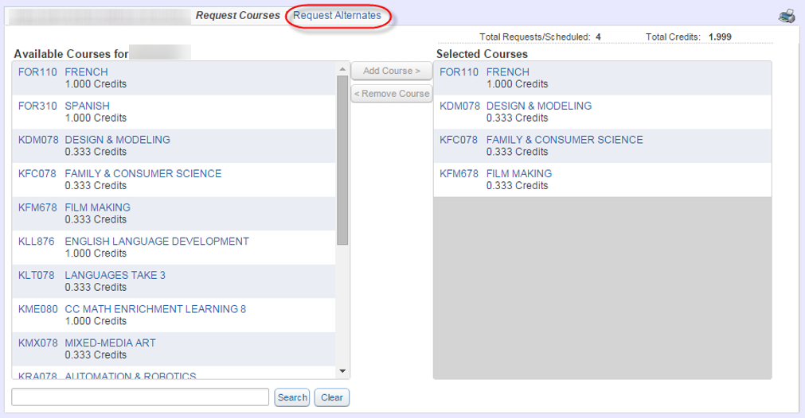

- 이전에 요청해서 선택된 모든 과목에는 우선 순위 R이 부여되었으며, 이 페이지에서는 변경할 수 없습니다. 대체 과목을 선택하려면 화면 왼쪽의 “Available Alternate Courses(선택 가능한 대체 과목들)" 섹션에서 과목을 클릭하고 Add Course를 클릭하십시오.

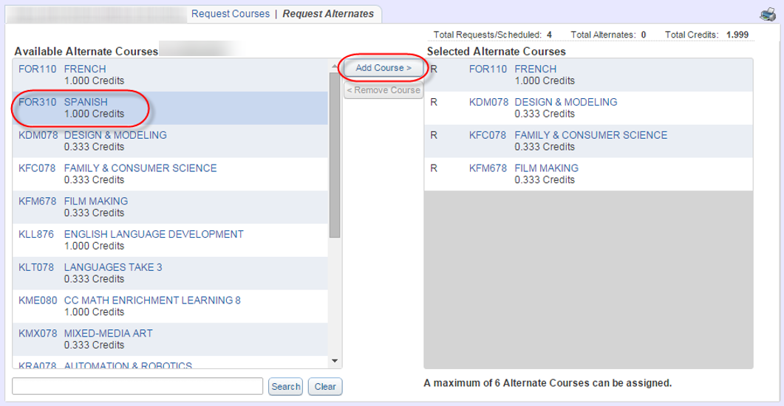

- 과목을 하나 이상 추가했으면, 녹색 화살표 키를 클릭해서 과목을 목록의 위아래로 이동하여, 과목의 희망 우선순위를 설정할 수 있습니다. 선택 가능한 최대 대체과목 수는 학교별로 다른데, 이는 스크린 하단에서 볼 수 있으며, 그 허용된 최대 수만큼 대체 과목을 선택할 수 있습니다.

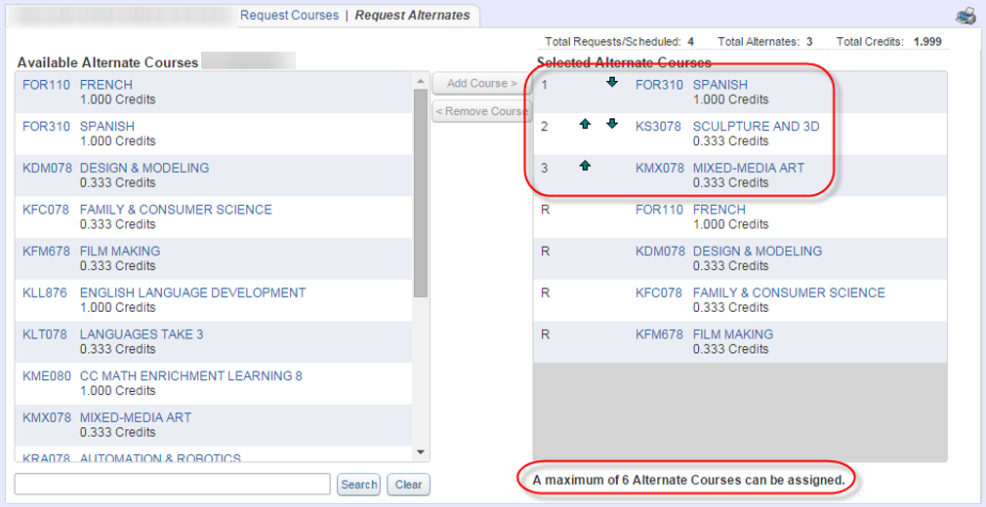

수강 신청을 마치려면:
- 대체 과목을 전부 선택했으면, 창의 오른쪽 상단 모서리에 있는 X를 클릭하여 신청한 과목들과 대체 과목들을 저장합니다. X를 클릭하면 요청이 저장되고 세션이 종료됩니다. 수강 신청 기간 동안 언제든지 이 프로그램에 다시 들어가 신청 내용을 변경할 수 있습니다.
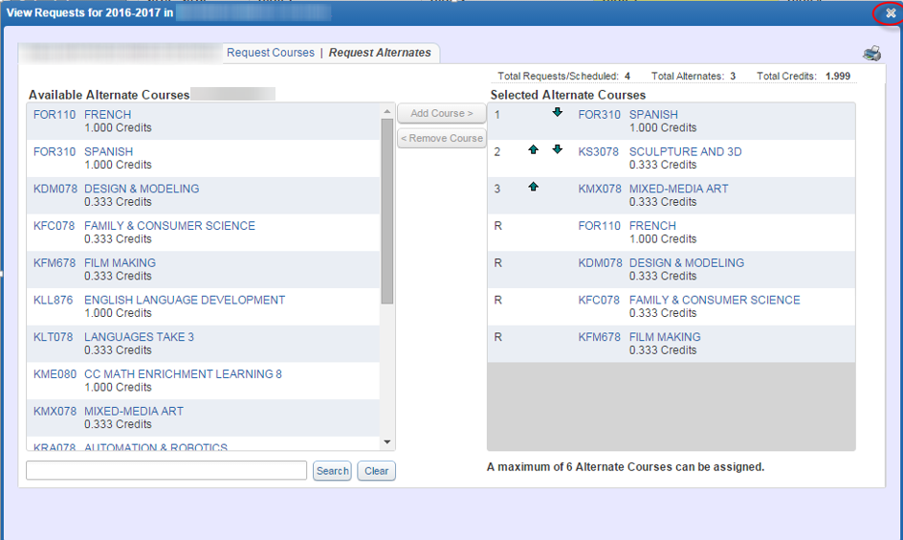

컴퓨터는 자동 저장되므로, 별도로 ‘종료’나 ‘저장’ 버튼은 없습니다.
스크린 상에서 해당 박스를 닫으면 됩니다.

중학교 수강신청 과정은 February 28에 종료됩니다.

8월 말에 학생은 Student Access에 다시 로그인하여 자신의 최종 과목 스케줄을 볼 수 있습니다(학기별 일일 스케줄은 반영되지 않고, 해당 학년도에 선택된 과목 목록만 표시됨).
학교는 학생이 잘못된 레벨의 수업에 배치되었거나, 스케줄에 핵심 과목이 누락된 경우에만, 수업을 변경합니다.

중학교 선택과목
신청한 선택과목은 “신청” 상태일 뿐입니다. 학생이 “대체 과목”으로 선정한 과목이 배정될 수도 있습니다.

고등학교 수강신청시
학생들은 내년 학년도에 실제로 듣기 원하는 과목을 선택하는 것이 매우 중요합니다. 나중에는 과목을 변경하거나 다른 과목을 선택할 기회가 거의 없을 수도 있습니다.
어떤 과목들은, 내년 학년이 시작되기 전에, 정원이 차거나, 취소되거나, 변경될 가능성이 있으므로, 대체 과목을 선택해놓는 것이 매우 중요합니다.

